

PRESENTATION DU PROJET :

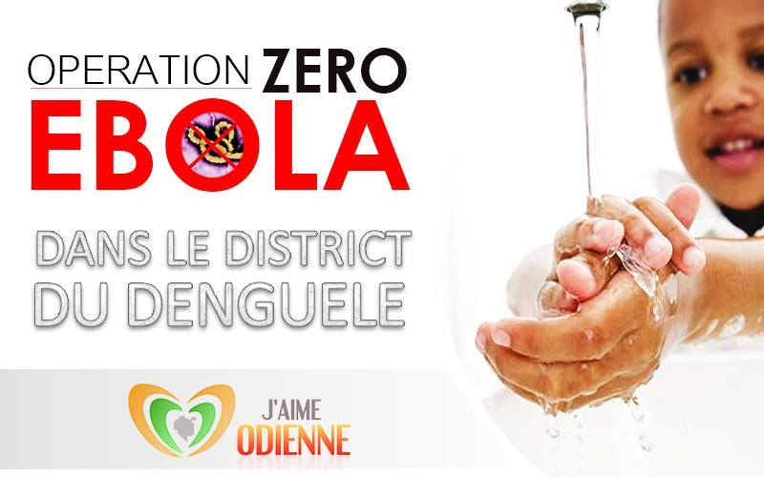
CONTEXTE ET JUSTIFICATION
Vu la proximité de notre district avec des pays frères touchés par le virus hémorragique Ebola, il est important que les populations du District soient sensibilisées sur les mesures préventives pour éviter cette maladie. L’Association J’Aime Odienné aidée de la Croix Rouge à décidé d’offrir des kits de lavage des mains aux populations afin de les préserver de cette pandémie.
Le mode de communication sera le forum J’Aime Odienné - le bouche à oreille et des aides qui seront adressées aux différentes personnes et organisations.
Le mode de financement de l’opération est une collecte ouverte à tous. Les montants des contributions restent à l’appréciation de tout un chacun avec possibilité de participer en numéraire ou en matériel. L’acte étant volontaire, il est donc impossible de faire des prévisions sur le montant qui sera collecté.
Ces présents termes de référence permettront de décrire l’objectif global du projet ainsi que les modalités de son exécution. Les points suivants seront développés :
- Les objectifs du projet,
- Les activités à réaliser,
- Le déroulement des activités,
- Les commissions,
- Le budget du projet.
- OBJECTIF DU PROJET

- Permettre aux populations du district Denguélé, d’avoir le reflexe de se laver les mains en cette période d’alerte.

- Faire des enfants des vecteurs de communication afin que les populations soient amplement informées.

- Dédramatiser cette maladie contagieuse qui peut être évitée par le lavage des mains.

- Aider à faire la sensibilisation dans des espaces publiques (marchés tournants – mosquées - sur les moyens d’éviter la maladie

- Les membres de l’Association toujours soucieux du bien-être de la population résidente du district se donnent l’occasion et les moyens nécessaires de les accompagner et soutenir en cette période sensible et difficile.
L’opération va consister à offrir des kits de lavage des mains aux élèves du primaire. Les dons sont soutenus par des séances de lavage des mains. Nous serons accompagnés dans cette opération par la Croix Rouge qui s’est chargée de faire la sensibilisation au sein du District.

- ACTIVITES A REALISER

Des activités bien ciblées seront menées :

Les enfants utilisent beaucoup leurs petites mains lors de leurs jeux. Elles sont de ce fait très souvent souillées. Pour eux nous envisageons remettre aux écoles des villages désignés des kits pour leur permettre de se laver les mains couramment lors de leur période de récréation.
Les enfants assisteront à une projection de film leur montrant comment se laver les mains, ensuite ils passeront aux jeux des questions réponse pour voir le niveau de compréhension de la cible. Ensuite ils passeront à la phase pratique pendant la récréation. Une animation sera organisée et les remises de kits se feront sur site afin de rendre l’apprentissage aisé.

Les kits sont constitués de :
- bassine qui contiendra l’eau savonneuse et purifiées
- un seau pour recueillir l’eau usée

Les remises des kits s’accompagneront de séances de lavage des mains, afin que les enfants et les adultes qui seront sur place soient bien formés par les équipes de la Croix Rouge. Les enfants seront encouragés pour leur participation avec des gadgets J’Aime Odienné.
La cible reste les enfants du primaire des zones frontalières à la Guinée et au Mali.
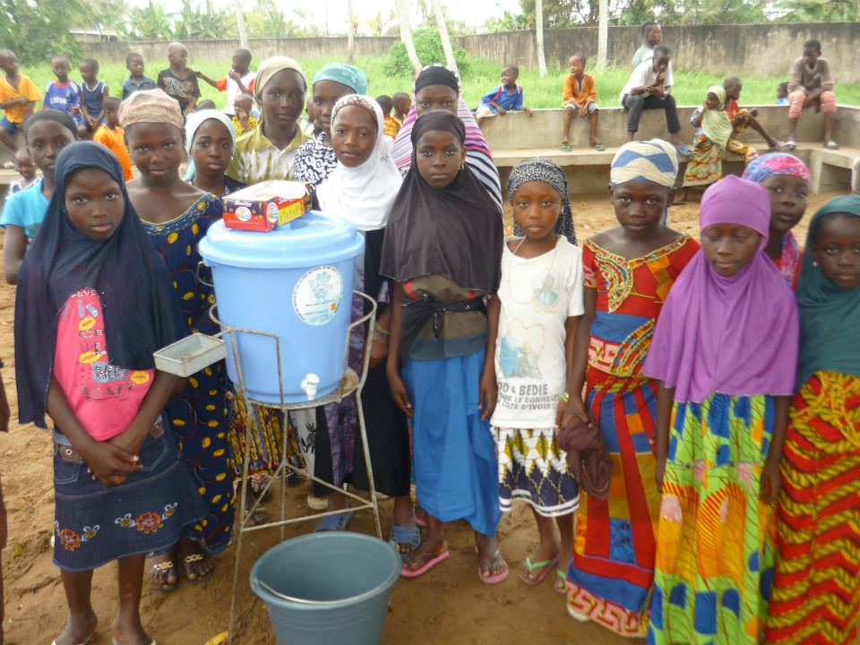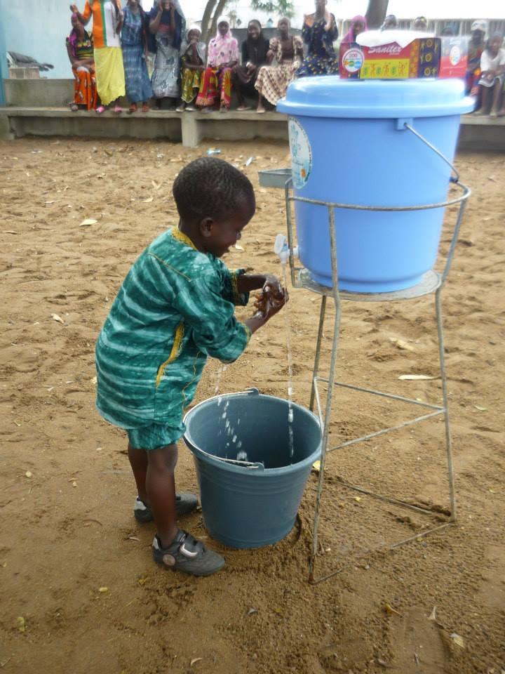

Les remises des kits s’accompagneront de séances de lavage des mains, afin que les enfants et les adultes qui seront sur place soient bien formés par les équipes de la Croix Rouge. Les enfants seront encouragés pour leur participation avec des gadgets J’Aime Odienné.

Nous proposons donc :
- Dans le Folon : Fahanla - Tienny –Djoronzo – Sôkôrô – Sambadougou
- Dans le Kabadougou : Kabala – Gbéléban – Balala – Sirana – Djafana

En dehors de Gbéléban qui a 3 écoles primaires tous les autres n’en n’ont qu’une.
Ci-dessous la répartition :

DISTRIC DU FOLON |  |  | DISTRICT DU KABADOUGOU
Nom de villages | Qté Kits |  | Nom de villages | Qté Kits
FAHANLA | 2 |  | KABALA | 2
TIENNY | 2 |  | GBELEBAN | 3
DJORONZO | 2 |  | BALALA | 2
SOKORO | 2 |  | SIRANA | 2
SAMBADOUGOU | 2 |  | DJAFANA | 2

TOTAL DES DONS : 21 KITS

La Sensibilisation
- La sensibilisation consistera à organiser une caravane qui passera dans les villages, les jours de marché et véhiculer les messages sur les modes de contamination, les signes caractéristiques de la maladie…
- Ensuite faire circuler régulièrement le crieur publique dans les villages qui utilisent ce moyen de communication afin que celui-ci rappelle aux populations les différentes méthodes de prévention de la maladie.
- Organiser des séances de lavages des mains dans la mesure du possible et installer les kits à des endroits publics et très fréquentés (lieux de culte – mairie –
- sous-préfecture …)
- (extension des champs d’actions)

- DEROULEMENT DES ACTIVITES

Etape | nov | dec
Lancement du projet sur le forum | 17
Démarrage de la collecte | 17
Achat et assemblage des kits |  | 06
Acheminement des kits sur Odienné |  | 07
Regroupement des kits en un lieu à Odienné
Acheminement des kits sur les sites |  | 10
Remise des kits |  | 12
Passage de la caravane J’Aime Odienné

- COMMISSIONS

Pour assurer une bonne organisation des différentes opérations, les commissions suivantes ont été crées. Ce sont :

- Commission Collecte
  - Equipe :
- Responsable : Hassan Moustapha Cissé
- Membres : Moustapha Cissé - Amy Traoré - Kady Doumbia – Bassa Noura Diaby et Vaz Diallo
  - Attributions :
- Pré-collecter les dons,
- Aider à les acheminer au responsable de la commission
- Faire un bilan de la collecte

- Commission Achat
  - Equipe :
- Responsable : Touré Abdoul
- Membres : Nass Kouy - Kadia Diallo
  - Attributions :
- Faire tout achat pour les besoins du projet,
- Veiller à obtenir des tarifs compétitifs afin d’assurer une bonne gestion de nos ressources
- Faire un bilan

- Commission Logistique
  - Equipe :
- Responsable : Aly Diaby
- Membre : Daouda Bamba, Lass Arabi, IB Major
  - Attributions :
- Faire l’acheminement des dons sur Odienné et les villages,
- S’assurer du bon déroulement de l’opération sur le terrain,
- Faire un budget,
- Faire un bilan.

- Commission Finances
  - Equipe :
- Responsable : Moustapha Hassan CISSE
- Membre : Touré Assita
  - Attributions :
- Centraliser et consolider les différents budgets des commissions,
- Aider à trouver les moyens de financement du projet,
- Effectuer toutes les dépenses du projet,
- Faire un budget,
- Faire un bilan.

- Commission Communication
  - Equipe :
- Responsable : Amy Diaby Dagnoko,
- Membre Bent Aicha Kone, Samba Diakité
  - Attributions :
- Faire la promotion du projet sur le forum et sur tout autre moyen de communication nécessaire pour une large couverture de diffusion,
- Faire les différents comptes rendus et procès-verbaux des rencontres,
- Faire un budget,
- Faire un bilan.

- Commission Secrétariat
  - Equipe :
- Responsable : Sori Ibrahim Diaby,
  - Membre Aicha Diaby,
  - Attributions :
- Aider à rédiger tous les courriers afférents au projet,
- Faire les différents comptes rendus et procès-verbaux des rencontres,
- Faire un budget,
- Faire un bilan.

- Commission Coordination
  - Equipe :
- Responsable : Ousmane COULIBALY-MASSA,
- Membre : Sénana KONE (Responsable Projet), Diaby Oumar, Aminata Cissé
  - Attributions :
- Déterminer la politique générale du projet
- Coordonner les activités des commissions du projet,
- Rendre compte périodiquement de l’exécution du projet,
- Aider à rechercher les financements pour l’exécution du projet,
- Etablir un programme du projet,
- Aider à toute communication liée au projet,
- Faire le bilan du projet.

- BUDGET DU PROJET
Le budget définitif sera établi par la commission finance suite aux consultations avec les autres commissions.

Chef de Projet
Sénana KONE

